Университет ИТМО, факультет ПИиКТ

Лабораторная работа №2 по программированию.

Преподаватель: Письмак Алексей Евгеньевич

Выполнил Иванов Евгений, группа P3113 (1ый курс бакалавриат).

Вариант 122.

Текст задания:

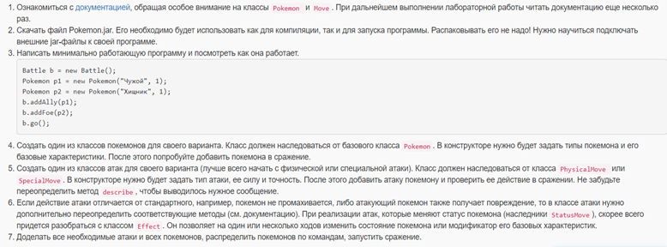

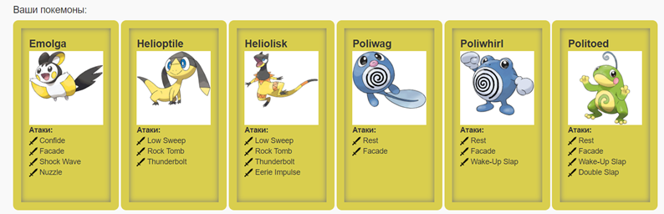

**Диаграмма классов**:

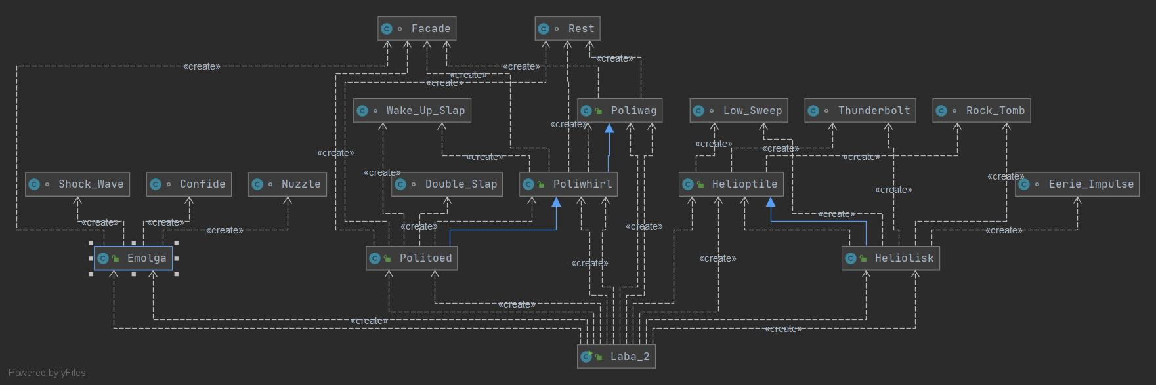

Исходный код программы(также представлен по ссылке<https://github.com/3ilib0ba/laba2-proga.git> ):

**Файл всех атак Attack:**

Атаки, что относятся к PhysicalMove:

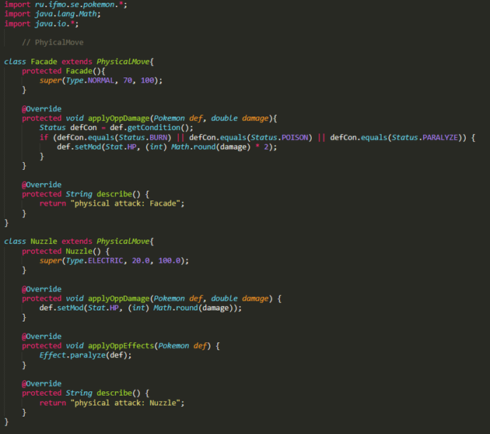

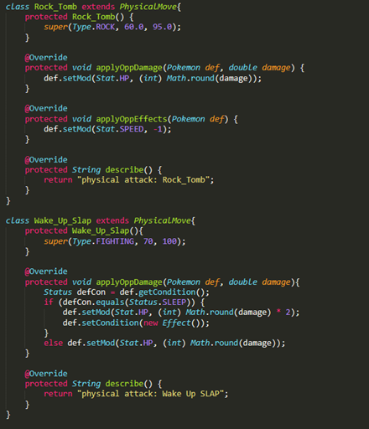

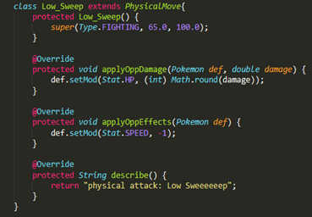

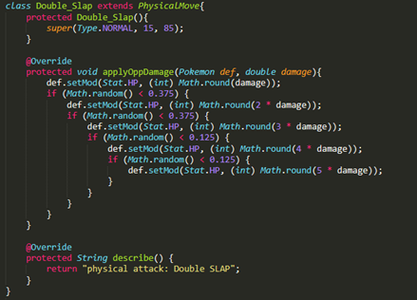

Атаки, что относятся к классу SpecialMove:

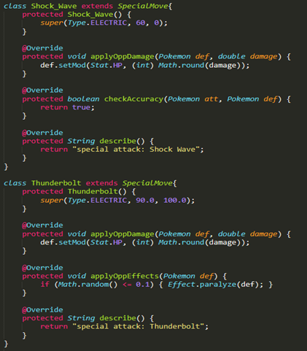

Атаки(движения) относящиеся к StatusMove:

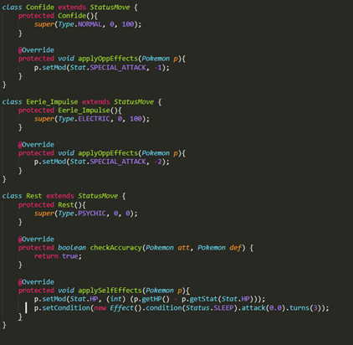

**Файлы покемонов(Emolga, Helioptile, Heliolisk, Poliwag, Poliwhirl, Politoed):**

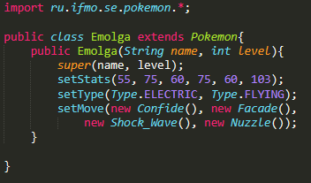

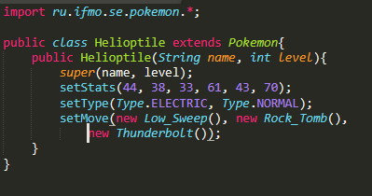

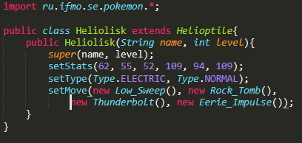

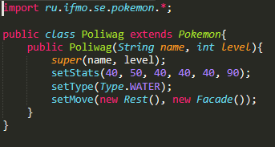

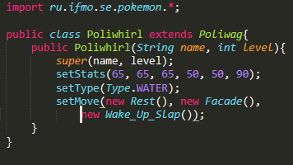

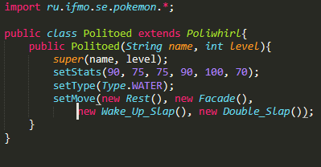

У данных покемонов Heliolisk является эволюцией Helioptile,

А также есть цепочка эволюций: Poliwag —> Poliwhirl —> Politoed

**Main file(Laba_2.java):**

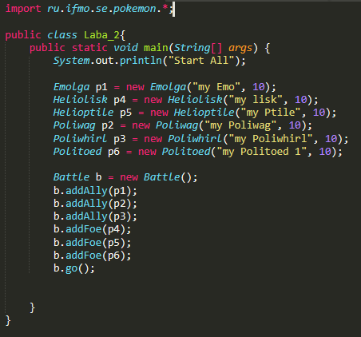

**Результат работы программы:**Start All

Emolga my Emo из команды белых вступает в бой!

Heliolisk my lisk из команды фиолетовых вступает в бой!

Heliolisk my lisk physical attack: Rock_Tomb.

Emolga my Emo теряет 12 здоровья.

Emolga my Emo уменьшает скорость.

Emolga my Emo атакует.

Heliolisk my lisk уменьшает специальную атаку.

Emolga my Emo physical attack: Nuzzle.

Heliolisk my lisk теряет 3 здоровья.

Heliolisk my lisk physical attack: Low Sweeeeeep.

Emolga my Emo теряет 3 здоровья.

Emolga my Emo уменьшает скорость.

Emolga my Emo атакует.

Heliolisk my lisk уменьшает специальную атаку.

Heliolisk my lisk physical attack: Rock_Tomb.

Emolga my Emo теряет 16 здоровья.

Emolga my Emo уменьшает скорость.

Heliolisk my lisk physical attack: Low Sweeeeeep.

Emolga my Emo теряет 3 здоровья.

Emolga my Emo уменьшает скорость.

Emolga my Emo теряет сознание.

Poliwag my Poliwag из команды белых вступает в бой!

Heliolisk my lisk special attack: Thunderbolt.

Poliwag my Poliwag восстанавливает 1 здоровья.

Poliwag my Poliwag атакует.

Poliwag my Poliwag теряет 1 здоровья.

Poliwag my Poliwag засыпает

Heliolisk my lisk physical attack: Low Sweeeeeep.

Poliwag my Poliwag теряет 9 здоровья.

Poliwag my Poliwag уменьшает скорость.

Heliolisk my lisk special attack: Thunderbolt.

Poliwag my Poliwag восстанавливает 1 здоровья.

Poliwag my Poliwag physical attack: Facade.

Heliolisk my lisk атакует.

Poliwag my Poliwag уменьшает специальную атаку.

Poliwag my Poliwag атакует.

Poliwag my Poliwag восстанавливает 8 здоровья.

Poliwag my Poliwag засыпает

Heliolisk my lisk special attack: Thunderbolt.

Poliwag my Poliwag восстанавливает 1 здоровья.

Heliolisk my lisk physical attack: Rock_Tomb.

Poliwag my Poliwag теряет 9 здоровья.

Poliwag my Poliwag уменьшает скорость.

Heliolisk my lisk special attack: Thunderbolt.

Poliwag my Poliwag восстанавливает 1 здоровья.

Poliwag my Poliwag атакует.

Poliwag my Poliwag восстанавливает 7 здоровья.

Poliwag my Poliwag засыпает

Heliolisk my lisk physical attack: Rock_Tomb.

Poliwag my Poliwag теряет 6 здоровья.

Poliwag my Poliwag уменьшает скорость.

Heliolisk my lisk атакует.

Poliwag my Poliwag уменьшает специальную атаку.

Heliolisk my lisk атакует.

Poliwag my Poliwag уменьшает специальную атаку.

Heliolisk my lisk physical attack: Low Sweeeeeep.

Poliwag my Poliwag теряет 8 здоровья.

Poliwag my Poliwag уменьшает скорость.

Poliwag my Poliwag physical attack: Facade.

Heliolisk my lisk physical attack: Low Sweeeeeep.

Poliwag my Poliwag теряет 6 здоровья.

Poliwag my Poliwag уменьшает скорость.

Poliwag my Poliwag physical attack: Facade.

Heliolisk my lisk special attack: Thunderbolt.

Poliwag my Poliwag восстанавливает 1 здоровья.

Poliwag my Poliwag physical attack: Facade.

Heliolisk my lisk physical attack: Rock_Tomb.

Poliwag my Poliwag теряет 10 здоровья.

Poliwag my Poliwag уменьшает скорость.

Poliwag my Poliwag physical attack: Facade.

Heliolisk my lisk physical attack: Low Sweeeeeep.

Poliwag my Poliwag теряет 10 здоровья.

Poliwag my Poliwag уменьшает скорость.

Poliwag my Poliwag теряет сознание.

Poliwhirl my Poliwhirl из команды белых вступает в бой!

Heliolisk my lisk physical attack: Low Sweeeeeep.

Критический удар!

Poliwhirl my Poliwhirl теряет 10 здоровья.

Poliwhirl my Poliwhirl уменьшает скорость.

Poliwhirl my Poliwhirl physical attack: Wake Up SLAP.

Heliolisk my lisk теряет 15 здоровья.

Poliwhirl my Poliwhirl physical attack: Facade.

Heliolisk my lisk physical attack: Low Sweeeeeep.

Poliwhirl my Poliwhirl теряет 9 здоровья.

Poliwhirl my Poliwhirl уменьшает скорость.

Poliwhirl my Poliwhirl physical attack: Wake Up SLAP.

Критический удар!

Heliolisk my lisk теряет 21 здоровья.

Heliolisk my lisk теряет сознание.

Helioptile my Ptile из команды фиолетовых вступает в бой!

Poliwhirl my Poliwhirl атакует.

Poliwhirl my Poliwhirl восстанавливает 19 здоровья.

Poliwhirl my Poliwhirl засыпает

Helioptile my Ptile physical attack: Low Sweeeeeep.

Poliwhirl my Poliwhirl теряет 5 здоровья.

Poliwhirl my Poliwhirl уменьшает скорость.

Helioptile my Ptile physical attack: Rock_Tomb.

Poliwhirl my Poliwhirl теряет 7 здоровья.

Poliwhirl my Poliwhirl уменьшает скорость.

Helioptile my Ptile special attack: Thunderbolt.

Poliwhirl my Poliwhirl теряет 31 здоровья.

Poliwhirl my Poliwhirl теряет сознание.

В команде белых не осталось покемонов.

Команда фиолетовых побеждает в этом бою!

**Вывод:**

В ходе лабораторной работы я научился работать с классами в языке Java, изучать документацию по архиву, с которым нужно работать и переопределять методы для классов-наследников.